**BITÁCORA N° 5 DE TRABAJO PARA ESTUDIANTES**

NOVIEMBRE

|  |  |  |  |  |  |
| --- | --- | --- | --- | --- | --- |
| **Desde el día** | **Noviembre 16** | **Hasta el día** | **20 Noviembre** | | |
| **Sector/ Subsector de aprendizaje/ Especialidad** | RELIGION | | **Cursos** | 7° y 8° básicos | |
| **Profesoras** | Isabel Reyes Gutiérrez | | | | |
| **Nombre Estudiante** |  | | | | |
| **Curso Estudiante** |  | | **Letra** | |  |
| **Objetivo de Aprendizaje** | Reforzar los contenidos de las bitácoras N° 3 y N° 4, que no fueron logrados, de forma de lograr que los contenidos sean profundizados en esta bitácora. | | | | |
| **Contenidos** | Las creencias religiosas del pueblo Rapa Nui.  Como leer y como escribir las citas bíblicas. | | | | |

**Importante**

|  |
| --- |
| ***EN ESTA BITACORA EVALUACION ESCRITA AL FINAL DE LA BITACORA*** |

Recordaremos que en la bitácora N° 3 nuestro contenido fue las creencias religiosas del pueblo Rapaui, o los habitantes de la isla de pascua.

Vamos a recordar algunos conceptos importantes:

COSMOSVISION: Una *cosmovisión* es el conjunto de opiniones y creencias que conforman la imagen o creencias general de mundo que tiene una persona, época o cultura, a partir de la cual la interpreta su propia naturaleza y la de todo lo existente. Una cosmovisión define nociones comunes, que se aplican a todos los campos de la vida, desde la política, la economía o la ciencia hasta la religión, la moral o la filosofía.



MITOLOGIA : conjunto de mitos que tienen relación entre sí, que forman parte de una cultura, y juntos explican o tratan de dar respuesta a aquellas preguntas que no tienen bases históricas. científicas para poder contestarse. Asimismo hay que definir que un mito es un relato o discurso con matiz, principalmente, religioso que se ubica fuera de un tiempo histórico y es transmitido de generación en generación. Estos mitos relatan, en la mayoría de los casos, acontecimientos fantásticos llevados a cabo por **dioses, héroes y diversos seres** y cómo estos crearon, gobernaron y salvaron el planeta.

|  |
| --- |
| La mitología de la isla de Rapa Nui presenta características únicas; producto de que esta isla es la más aislada de las islas polinésicas, que era originalmente transmitidas en forma oral, y posteriormente registradas en forma escrita luego de la llegada de las expediciones que la visitarían. Tal como ocurre en otros lugares de Chile, en Rapa Nui la mitología también ha desarrollado una cosmovisión particular, que ha llevado a sus habitantes a explicaciones muy singulares sobre la creación del hombre y de su territorio. Entre los mitos más importantes encontramos el de la llegada del pueblo rapanui desde el continente de[**Hiva**](https://es.wikipedia.org/wiki/Hiva), el culto al Dios **Make-Make** que está representado en Rapa Nui como el creador del mundo, y el posterior culto al ***[Tangata Manu](https://es.wikipedia.org/wiki/Tangata_Manu" \o "Tangata Manu)***(hombre pájaro), también conocido como la historia de **Hotu Matu’a** y los siete exploradores. |

Y CUENTA LA LEYENDA…………………………………………

|  |
| --- |
| *Según la leyenda Make-Make, después de haber creado la tierra se sintió solo y pensó que algo le faltaba. Tomó entre sus manos una calabaza con agua y descubrió su reflejo en ella, en ese momento un pájaro se posó en su hombro y Make-Make vio con asombro su reflejo fundido con el del pájaro, por lo que decidió unirlos dando origen a su hijo primogénito.*  *Pero Make-Make no estaba satisfecho y quiso crear a un ser igual a él, que pudiera pensar y hablar. Primero lo intentó fecundando unas piedras, pero fue inútil. Luego fecundó el agua y el mar se llenó de peces. Finalmente fecundó la tierra de arcilla roja y de ella creó al hombre. Pero el hombre estaba solo así que lo hizo dormir y de su costilla creó a la mujer.*  *Fue Make-Make, junto con el dios Haua, quién llevó a los pájaros*[*(manutaras*](https://imaginaisladepascua.com/manutara-ave-sagrada-rapa-nui/)*)  a los islotes (motus) frente al*[***volcán Rano Kau***](http://imaginaisladepascua.com/que-ver/volcanes/rano-kau/)*, para que de esta forma se diera inicio al culto del****[Tangata Manu](http://imaginaisladepascua.com/la-isla-de-pascua/cultura-rapa-nui/tangata-manu/" \o "Tangata Manu)****u “hombre pájaro”* |

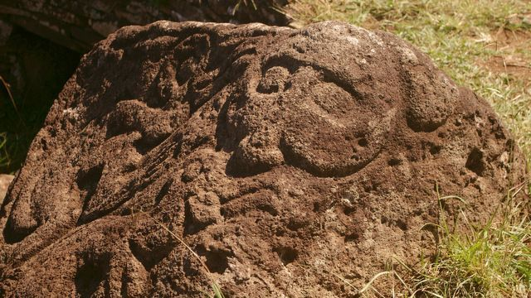 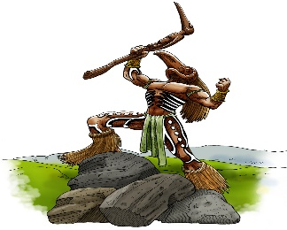 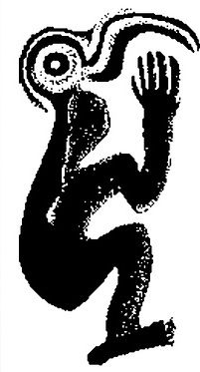

MAKE MAKE EL HOMBRE PAJARO

**Religión actual**

Durante los **siglos XVII y XVIII**, esta **etnia** comenzó a padecer de **sobrepoblación y sobreexplotación de recursos naturales**, lo que llevó a una **guerra sin tregua entre las tribus.** La fuerte crisis vivida provocó una pérdida del **poder político-religioso.**Los sabios comenzaron a perder poder y los guerreros subieron en la organización social de la isla.

Esta transición y cambio condujo al surgimiento de un **nuevo ritual** conocido como el **[Tangata Manu](https://www.parquenacionalrapanui.cl/cultura-isla-de-pascua/tangata-manu/) (**[**Hombre Pájaro**](https://www.parquenacionalrapanui.cl/cultura-isla-de-pascua/tangata-manu/)**en idioma español)**, el cual se basaba mucho en las habilidades físicas y ya no tanto en el culto a los dioses.

Hoy la religión más conocida en la Isla de Pascua es la católica que se integrado con los bailes e idioma nativo de la isla, son celebraciones alegres, coloridas y solo experimentadas en la isla, se ha producido un SINCRETISMO (mezcla de culturas)

**CUESTIONARIO**

**1.- ¿Según el texto de la leyenda recién leída, como crea MAKE MAKE al hombre?**

**2.- ¿Como se llama el culto al hombre pájaro?**

**3.- ¿Cómo describe el texto la creación del hijo primogénito de Make Make?**

**4.- ¿Cuál es la religión actual de los habitantes de isla de pascua?**

**5.- ¿Qué es mitología?**

**6.- ¿Qué es cosmovisión?**

**\*En las celebraciones religiosas católicas de la isla de Pascua, se ha producido un SINCRETISMO, que significa que: la misma misa que conocemos se celebra con cantos, vestimentas típicas de la isla.**

**BITÁCORA DE TRABAJO PARA ESTUDIANTES**

**Segunda semana**

|  |  |  |  |
| --- | --- | --- | --- |
| **Desde el día** | **Noviembre 23** | **Hasta el día** | **27 NOVIEMBRE** |

**En esta semana recordaremos como se realizan las citas y como se busca en la biblia algún texto determinado**

**Lo más importante es saber que cada libro además de tener un nombre y que se abrevia de una forma concreta, debemos saber que cada libro tiene capítulos y estos capítulos tienen versículos.**

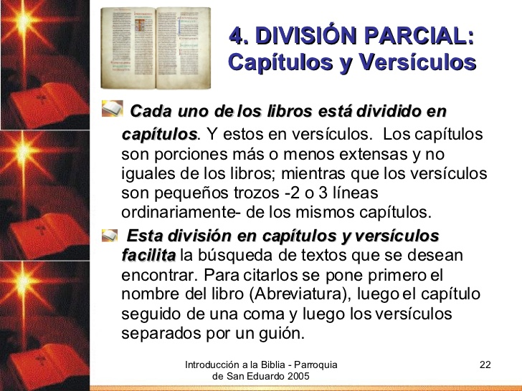

**Aquí se explica que significan los puntos, las comas, las rayas**

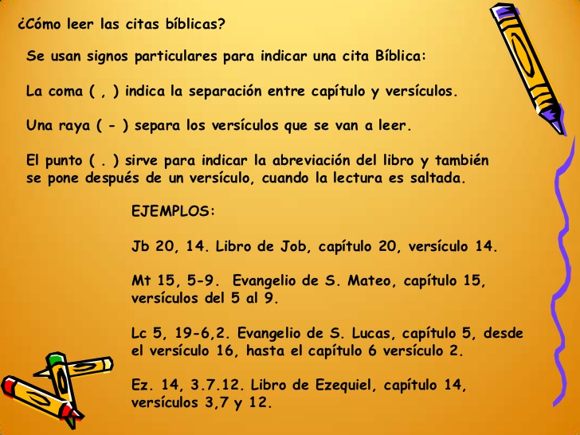

**EJEMPLO**

**Las bodas de Caná**

**2**

Capitulo

1 Tres días después se celebraron unas bodas en Caná de Galilea, y la madre de Jesús estaba allí. 2 Jesús también fue invitado con sus discípulos. 3 Y como faltaba vino, la madre de Jesús le dijo: «No tienen vino». 4 Jesús le respondió: «Mujer, ¿qué tenemos que ver nosotros? Mi hora no ha llegado todavía». 5 Pero su madre dijo a los sirvientes: «Hagan todo lo que él les diga».

6 Había allí seis tinajas de piedra destinadas a los ritos de purificación de los judíos, que contenían unos cien litros cada una. 7 Jesús dijo a los sirvientes: «Llenen de agua estas tinajas». Y las llenaron hasta el borde.

Versí- culo

**Evangelio san Juan capítulo 2, versículo 1 al 7.**  **= Jn.2, 1 al Versión larga**

**Evangelio de San Juan, capitulo 3, versículos del 6 al 12**

**Jn, 3, 6-12.**

**EJERCICIOS:**

**1 ¿Cómo abrevio las siguientes citas?:**

a.-Libro del Éxodo, capitulo 22, versículos del 4 al 25.

b.- Evangelio de San Mateo capitulo 13, de los versículos 27 al 31.

C.- libro del Apocalipsis, capitulo 3 , versículos 13-15.

**Y ahora vamos a ejercitarnos con las citas:**

a.- Mt. 8, 2-19.

b.- Hech. 4, 9-18.

-------------------------------------------------------------------------------------------------------c.- Gn. 3, 6-19.

-------------------------------------------------------------------------------------------------------d. Is. 24, 18-31.

-------------------------------------------------------------------------------------------------------

**CUESTIONARIO A RESPONDER:**

1.- ¿Cuáles son las dos grandes partes de la biblia?

2.- ¿Que significa el concepto de TESTAMENTO?

3.- ¿cuántos son el total los libros de la biblia?

4.- ¿cuántos libros tiene el Antiguo Testamento y como se abrevia?

5.- ¿Cuántos libros tiene el Nuevo Testamento y como se abrevia?

6.- ¿cómo identifico los libros en la biblia?

7.- ¿Cómo identifico los capítulos en la biblia?

8.- ¿Cómo identificó los versículos en la biblia?

9.- ¿Qué es la Biblia?